اختبار الثلاثي الأول في مادة
العلوم الفيزيائية و التكنولوجيا

الجزء الأول : 12( نقطة)
التمرين الأول : (06 نقاط)
I ) إليك بعض المعادلات الكيميائية التى تنمذج تفاعلات كيميائية حادثة ، حاول أن توازنها.
- N_{2 (g)} + H_{2(g)} NH_{3(g)}
- AL_{(s)} + CO_{2(g)} AL₂O3_{(s)} + C_{(S)}
- ZN_{(S)} + HCL_{(aq)} Zn CL_{2 (aq) +} H_{2(g)}

II ) تمثل الوثيقة (1) تركيبة وظيفية لتوهج مصباح انطلاقا من تدفق ماء الحنفية
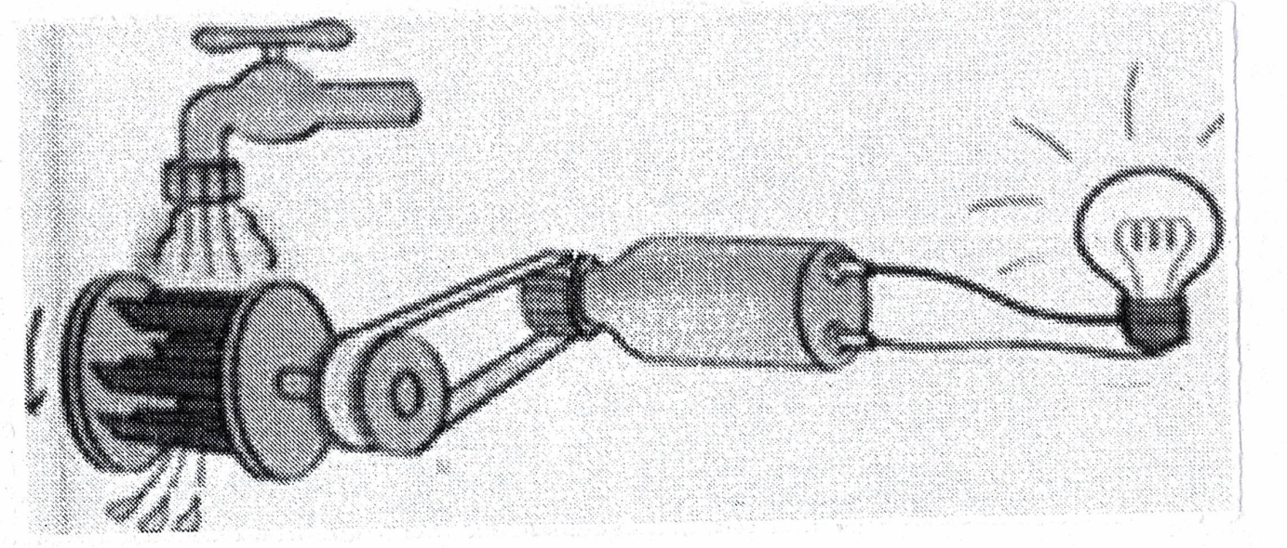
1 - سم الجمل المساهمة في الوصول إلى الفعل النهائي باستعمال نموذج السلسلة
2 - صف عمل هذه التركيبة الوظيفية
3 - أذكر تركيبة أخرى تعرفها تحقق نفس الفعل النهائي

التمرين الثاني : (06 نقاط)
- لا حظ أحمد تشكل طبقة من الصدأ على باب منزلهم الحديدي، فتساءل عن كيفية حدوث ذلك، فأجابته أمه قائلة: الصدأ يسمى: أكسيد الحديد الثلاثي ((Fc₂O₃ وهو تحول يطرأ على الحديد مع غاز ثنائي الأكسجين بوجود الرطوبة.
1 - حدد مكوّنات الجملة الكيميائية قبل وبعد التحوّل بالأنواع الكيميائية
2 - أكتب معادلة التفاعل الكيميائي الحادث
3 - أظهر العامل المؤثر على تسريع تشكل طبقة الصدأ
4 - ذكر حلاً مناسبا للحفاظ على سلامة الباب مدة أطول.

الجزء الثاني : 12( نقطة)
الوضعية الادماجية ( 08 نقاط )

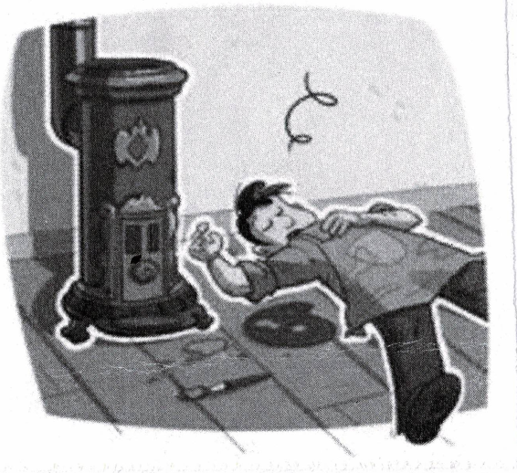
* لفت انتباهك مقال يتحدث عن اختناق شخص داخل المنزل أثناء مشاهدتك للتلفاز ، حيث أكدت مصالح الحماية المدنية أن السبب يعود إلى السداد في ثقوب المدفأة التي تشتغل بغاز البوتان وانعدام التهوية
1 - سم النوع الكيميائي المتسبب في اختناق الشخص
2 - ما نوع الاحتراف الحادث الغاز البوتان ؟ على اجانبك
3 - عبر عن هذا التفاعل الكيميائي بكتابة معادلة كيميائية دون موازنتها
4 – اقترح حلولاً تراها مناسبة من أجل تفادي مثل هذه الحوادث

بالتوفيق للجميع

- وزارة التربية الوطنية –
مديرية التربية لولاية : الجزائر – غرب – متوسطة محمد بوضياف – سويدانية
المستوى: الأولى متوسط 07 ديسمبر 2023
المدة : 1:30 سا
اختبار الثلاثي الأول في مادة العلوم الفيزيائية و التكنولوجيا

- الجزء الأول : (12 نقطة )
- التمرين الاول : ( 6 نقاط )

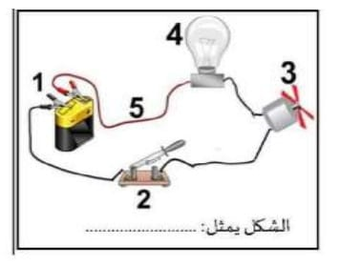
- قام أحمد بإنجاز دارة كهربائية كما هو موضح في الوثيقة .(1)
- 1/- سم العناصر المرقمة مع ذكر وظيفة كل عنصر
- 2/- أعد رسم الدارة الكهربائية باستعمال الرموز النظامية
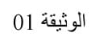
- 3/- عین بسهم جهة مرور التيار الكهربائي في المخطط الكهربائي الذي رسمته.
- 4/- صف ماذا يحدث عندما نعكس أسلاك العنصر(1) ؟ مع التعليل
- التمرين الثاني : ( 6 نقاط)
* يمثل الشكل المقابل مخطط كهربائي لنوع من الدارات الكهربائية
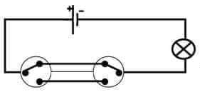
1 / سم هذا النوع من الدارات الكهربائية
2/- حدد مكان تواجد هذا النوع من الدارات الكهربائية
3/- صف حالة المصباح حسب الوثيقة -2- برر إجابتك
4/- أذكر الهدف من هذه الدارة الكهربائية

- الجزء الثاني : (8 نقاط )
- الوضعية الادماجية
I / -
- قام محمد بتركيب دارة كهربائية تحتوي على مصباح دلالته V3,8 و عمود كهربائي دلالته 1.5V كما هو موضح في الوثيقة -3-
1/- صف ما يلاحظه محمد عند غلق القاطعة ؟ علل .
* قام محمد بإضافة عمودين كهربائيين يحملان الدلالة
(1.5V) للعمود الكهربائي الأول
2/- صف ما يلاحظه محمد عند غلق القاطعة في هذه الحالة ؟ علل .
* أراد زميل محمد أن يضيف مصباحا آخر دلالته V3,8
3/- كيف يقوم بربطه حتى يتوهج مثل المصباح الأول ؟
4/- أرسم مخطط كهربائي لهذه الدارة مع العلم أن بها ثلاثة أعمدة (1.5V) و مصباحین (3.8V ) .
II / -
* إليك المخطط التالي :
نقوم بربط سلك ناقل بين طرفي
المصباحين L₁ و L₂ .
1/- صف ماذا تلاحظ ؟ حدد سبب ذلك
2/- اقترح 3 احتياطات أمنية الواجب اتخاذها في المنزل لتجنب هذه الدارة.
بالتوفيق للجميع

